Resolución del Pleno del Instituto de Transparencia, Acceso a la Información Pública y Protección de Datos Personales del Estado de México y Municipios, con domicilio en Metepec, Estado de México, del trece de septiembre de dos mil veintitrés.

VISTO el expediente formado con motivo del Recurso Revisión 04012/INFOEM/IP/RR/2023, promovido por XXXXXX XXXXXX XXXXXX XXXXXX, a quien en lo sucesivo se denominará EL RECURRENTE, en contra de la de respuesta emitida por Ayuntamiento de Tecámac, que en lo sucesivo se denominará EL SUJETO OBLIGADO, se procede a dictar la presente resolución con base en lo siguiente:

RESULTANDO

I. De la Solicitud de Información
El treinta de junio de dos mil veintitrés, EL RECURRENTE presentó a través del Sistema de Acceso a la Información Mexiquense, que en lo subsecuente se denominara EL SAIMEX ante EL SUJETO OBLIGADO, misma a la que se le asignó el número de expediente 00241/TECAMAC/IP/2023, mediante la cual requirió:

“Acta de la primera sesión ordinaria de cabildo del 13 de enero del 2023 del ayuntamiento de Tecámac, Estado de México.”

MODALIDAD DE ENTREGA: Vía SAIMEX.

II. Turno de requerimiento del Sujeto Obligado
En cumplimiento al artículo 162 de la Ley de Transparencia y Acceso a la Información Pública del Estado de México y Municipios, el treinta de junio de dos mil veintitrés, el Titular de la Unidad de Transparencia del SUJETO OBLIGADO, turnó el requerimiento de información al servidor públicos habilitado que estimó pertinente, a fin de colmar la solicitud de Acceso a la Información Pública; tal y como, se aprecia en la imagen siguiente:



III. Respuesta del Sujeto Obligado
Del expediente electrónico conformado en el SAIMEX, del Recurso de Revisión materia del presente estudio, se advierte el seis de julio de dos mil veintitrés, EL SUJETO OBLIGADO dio respuesta en los siguientes términos:

“Tecámac, México a 06 de Julio de 2023
Nombre del solicitante: C. Solicitante
Folio de la solicitud: 00241/TECAMAC/IP/2023
En respuesta a la solicitud recibida, nos permitimos hacer de su conocimiento que con fundamento en el artículo 53, Fracciones: II, V y VI de la Ley de Transparencia y Acceso a la Información Pública del Estado de México y Municipios, le contestamos que:
En atención a su solicitud, se proporcionan los links de consulta del Acta, así como de la Gaceta donde se publico el contenido de la misma.”

Así mismo el SUJETO OBLIGADO adjuntó a su respuesta el siguiente documento electrónico:

“SA-1694-2023.pdf”. – Remite un oficio signado por la secretaria de Ayuntamiento de Tecámac, mediante el cual proporciona dos ligas de consulta que contienen la gaceta municipal, así como el acta de sesión de cabildo.

IV. Del Recurso Revisión
Inconforme con la respuesta, el diez de julio de dos mil veintitrés, EL RECURRENTE interpuso el Recurso Revisión sujeto del presente estudio, el cual fue registrado en EL SAIMEX, y se le asignó el número de expediente 04012/INFOEM/IP/RR/2023, en el que señaló como:
Acto Impugnado:
“Los links proporcionados no remiten al documento solicitado.” (Sic)
Así como Razones o Motivos de Inconformidad:
“No se puede acceder al documento en cuestión. Acta de la primera sesión ordinaria de Cabildo del 2023 del Ayuntamiento de Tecámac, Estado de México.” (Sic)

V. Del turno del Recurso Revisión
El diez de julio de dos mil veintitrés, el recurso que se trata se envió electrónicamente al Instituto de Transparencia, Acceso a la Información Pública y Protección de Datos Personales del Estado de México y Municipios; por lo que, con fundamento en el artículo 185, fracción I de la Ley de Transparencia y Acceso a la Información Pública del Estado de México y Municipios, se turnó mediante EL SAIMEX, a la Comisionada Sharon Cristina Morales Martínez a efecto de decretar su admisión o desechamiento.

a) Admisión del Recurso Revisión
De las constancias del expediente electrónico del SAIMEX, se advierte que el doce de julio de dos mil veintitrés, se acordó la admisión a trámite del Recurso de Revisión que nos ocupa; así como la integración del expediente respectivo, mismo que se puso a disposición de las partes, para que en un plazo máximo de siete días hábiles conforme a lo dispuesto por el artículo 185 de la Ley de Transparencia y Acceso a la Información Pública del Estado de México y Municipios; EL RECURRENTE manifestara lo que a su derecho conviniera, a efecto de presentar pruebas o alegatos y, en su caso, EL SUJETO OBLIGADO rindiera su correspondiente Informe Justificado.

b) Manifestaciones
De acuerdo a las constancias digitales que obran en EL SAIMEX se desprende que conforme a lo dispuesto en el artículo 185 de la Ley de Transparencia y Acceso a la Información Pública del Estado de México y Municipios, dentro del término legalmente concedido a EL RECURRENTE, éste no realizó manifestación alguna, ni presentó pruebas o alegatos; por su parte EL SUJETO OBLIGADO rindió su informe justificado en los siguientes términos:

“ANIF. RR 04012.pdf”. – Remite un oficio signado por la Secretaria de Ayuntamiento de Tecámac, mediante el cual proporciona la gaceta municipal, así como el acta de sesión de cabildo, incluso hace del conocimiento del RECURRENTE los pasos a seguir para acceder estos documentos en el portal IPOMEX, realizando un direccionamiento mediante imágenes.

c) De la ampliación
El siete de septiembre de dos mil veintitrés, se notificó el acuerdo de ampliación de plazo para resolver el presente Recurso de Revisión, previsto en el artículo 181, tercer párrafo de la Ley de Transparencia y Acceso a la Información Pública del Estado de México y Municipios.
Este organismo garante no pasa por alto justificar, que el plazo para emitir resolución en el presente asunto encuentra justificación en el alto número de recursos de revisión recibidos dentro del primer semestre del año dos mil veintidós, que, en comparación con los recibidos el año pasado dentro del mismo periodo, se ha incrementado aproximadamente un 400%, circunstancia atípica que ha rebasado las capacidades técnicas y humanas del personal encargado de la proyección de las resoluciones a dichos medios de impugnación.

Por ello, es menester precisar que si bien se ha excedido el plazo para resolver el presente medio de impugnación, de conformidad con la ley de la materia, el plazo para emitir resolución se encuentra justificado en los elementos para medir su razonabilidad de asuntos conforme a los parámetros establecidos por diversos órganos jurisdiccionales federales, aplicables también en procedimientos análogos, como el que nos ocupa.

Así, en términos de lo que establecen los artículos 8.1 y 25 de la Convención Americana sobre Derechos Humanos, los recursos deben ser sencillos y resolverse en el menor tiempo posible, tomando en consideración la dilación total del procedimiento; esto es, en un plazo razonable.

En ese sentido, el legislador fijó los términos procesales en las leyes, de manera general, sin que pudiera prever la variada gama de casos que son resueltos por los órganos jurisdiccionales o cuasi jurisdiccionales, tanto por la complejidad de los hechos, como por el número de casos que conocen.

Por ello, excepcionalmente, si un asunto es resuelto con posterioridad a los plazos señalados por la norma debe analizarse la razonabilidad del tiempo necesario para su resolución, atentos a los siguientes criterios:

- Complejidad del asunto: La complejidad de la prueba, la pluralidad de sujetos procesales, el tiempo transcurrido, las características y contexto del recurso.
- Actividad Procesal del interesado: Acciones u omisiones del interesado.
- Conducta de la Autoridad: Las Acciones u omisiones realizadas en el procedimiento. Así como si la autoridad actuó con la debida diligencia.
- La afectación generada en la situación jurídica de la persona involucrada en el proceso: Violación a sus derechos humanos.

De modo que, cuando se trate de un asunto excepcional, por alguna o todas las características mencionadas o bien, cuando el ingreso de asuntos al órgano jurisdiccional o cuasi jurisdiccional respectivo supere notoriamente al que podría considerarse normal, debe concluirse que es una excluyente de responsabilidad en relación con la actuación del funcionario, como ha acontecido en el caso que nos ocupa.

Argumento que encuentra sustento en la jurisprudencia P./J. 32/92 emitida por el Pleno de la Suprema Corte de Justicia de la Nación de rubro “TÉRMINOS PROCESALES. PARA DETERMINAR SI UN FUNCIONARIO JUDICIAL ACTUÓ INDEBIDAMENTE POR NO RESPETARLOS SE DEBE ATENDER AL PRESUPUESTO QUE CONSIDERÓ EL LEGISLADOR AL FIJARLOS Y LAS CARACTERÍSTICAS DEL CASO.”, visible en la Gaceta del Seminario Judicial de la Federación con el registro digital 205635.

Razones por las cuales cabe concluir que, la resolución al recurso de revisión se solventa hasta esta fecha, debido a que existe una excesiva carga de trabajo en desproporción a la capacidad de los recursos materiales y humanos con que cuenta este Instituto para atender la enorme demanda de usuarios que acuden para que se les garantice su Derecho de acceso a la información Pública y Protección de Datos Personales, aunado a la complejidad de los hechos a los que se refieren, así como al volumen del expediente, la extensión de los escritos y pruebas aportadas y desahogadas por las partes; lo que impide la tramitación de los recursos dentro de los términos legales previamente establecidos por la Ley, por tratarse de causas de fuerza mayor.

Al respecto, también son de considerar los criterios sostenidos por el Cuarto Tribunal Colegiado en Materia Administrativa del Primer Circuito, cuyos rubros y datos de identificación son los siguientes:

“PLAZO RAZONABLE PARA RESOLVER. DIMENSIÓN Y EFECTOS DE ESTE CONCEPTO CUANDO SE ADUCE EXCESIVA CARGA DE TRABAJO.” consultable en el Seminario Judicial de la Federación y su gaceta, con el registro digital 2002351.
“PLAZO RAZONABLE PARA RESOLVER. CONCEPTO Y ELEMENTOS QUE LO INTEGRAN A LA LUZ DEL DERECHO INTERNACIONAL DE LOS DERECHOS HUMANOS.”, visible en el Seminario Judicial de la Federación y su gaceta, con el registro digital 2002350.

Por ello, este organismo garante comprometido con la tutela de los derechos humanos confiados, señala que este exceso del plazo legal para resolver el presente asunto, resulta de carácter excepcional.

d) Cierre de Instrucción
Una vez analizado el estado procesal que guarda el expediente, el doce de septiembre dos mil veintitrés, la Comisionada Sharon Cristina Morales Martínez acordó el cierre de instrucción; así como, la remisión de este a efecto de ser resuelto, de conformidad con lo establecido en el artículo 185 fracciones VI y VIII de la Ley de Transparencia y Acceso a la Información Pública del Estado de México y Municipios; y,

CONSIDERANDO

PRIMERO. Competencia.
Este Instituto de Transparencia, Acceso a la Información Pública y Protección de Datos Personales del Estado de México y Municipios, es competente para conocer y resolver el presente Recurso Revisión, conforme a lo dispuesto en los artículos 6, Apartado A fracción IV de la Constitución Política de los Estados Unidos Mexicanos; 5, párrafos trigésimo segundo, trigésimo tercero y trigésimo cuarto, fracciones IV y V, de la Constitución Política del Estado Libre y Soberano de México; ordinal 2, fracción II, 13, 29, 36, fracciones I y II, 176, 178, 179, 181 párrafo tercero y 185 de la Ley de Transparencia y Acceso a la Información Pública del Estado de México y Municipios; y 9, fracciones I y XXIII y 11 del Reglamento Interior del Instituto de Transparencia, Acceso a la Información Pública y Protección de Datos Personales del Estado de México y Municipios.

SEGUNDO. Interés.
El Recurso Revisión fue interpuesto por parte legítima, en atención a que se presentó por EL RECURENTE, quien es la misma persona que formuló la solicitud de acceso a la Información Pública al SUJETO OBLIGADO, pues para ello, es necesario que el particular ingrese al SAIMEX mediante la utilización de su clave de usuario y contraseña.

TERCERO. Oportunidad.
El Recurso de Revisión fue interpuestos dentro del plazo de quince días hábiles, contados a partir del día siguiente al que EL RECURENTE tuvo conocimiento de la respuesta impugnada; tal y como, lo prevé el artículo 178 de la Ley de Transparencia y Acceso a la Información Pública del Estado de México y Municipios, que establece:

“Artículo 178. El solicitante podrá interponer, por sí mismo o a través de su representante, de manera directa o por medios electrónicos, recurso de revisión ante el Instituto o ante la Unidad de Transparencia que haya conocido de la solicitud dentro de los quince días hábiles, siguientes a la fecha de la notificación de la respuesta.

A falta de respuesta del sujeto obligado, dentro de los plazos establecidos en esta Ley, a una solicitud de acceso a la información pública, el recurso podrá ser interpuesto en cualquier momento, acompañado con el documento que pruebe la fecha en que presentó la solicitud.

En el caso de que se interponga ante la Unidad de Transparencia, ésta deberá remitir el recurso de revisión al Instituto a más tardar al día siguiente de haberlo recibido.”

En esa tesitura, atendiendo a que EL SUJETO OBLIGADO notificó la respuesta a la solicitud de Acceso a la Información Pública el día seis de julio de dos mil veintitrés; así, el plazo de quince días hábiles que el artículo 178 de la Ley de la materia otorga al RECURRENTE para presentar el Recurso de Revisión, transcurrió del siete de julio al diez de agosto de dos mil veintitrés, sin contemplar en el cómputo los días ocho, nueve, quince, dieciséis de julio, cinco y seis de agosto de dos mil veintidós, por corresponder a sábados y domingos, considerados como días inhábiles, en términos del artículo 3, fracción X de la Ley de Transparencia y Acceso a la Información Pública del Estado de México y Municipios; así mismo, los días del diecisiete al treinta de julio de dos mil veintitrés, por ser considerados como días inhábiles por suspensión de labores en términos del Calendario Oficial en Materia de Transparencia, Acceso a la Información Pública y Protección de Datos Personales del Estado de México y Municipios, así como de labores del Instituto para el año dos mil veintidós y enero de dos mil veintitrés, publicado en el Periódico Oficial “Gaceta del Gobierno”, el veintidós de diciembre de dos mil veintiuno.

En ese tenor, si el Recurso de Revisión que nos ocupa, se presentó el día diez de julio de dos mil veintitrés este se encuentra dentro de los márgenes temporales previstos en el citado precepto legal y, por tanto, se considera oportuno.

CUARTO. Procedibilidad.
Del análisis efectuado se advierte que resulta procedente la interposición del Recurso y se concluye la acreditación plena de todos y cada uno de los elementos formales exigidos por el artículo 180 de la Ley de Transparencia y Acceso a la Información Pública del Estado de México y Municipios, que a la letra señala:

“Artículo 180. El recurso de revisión contendrá:
I. El sujeto obligado ante la cual se presentó la solicitud;
II. El nombre del solicitante que recurre o de su representante y, en su caso, del tercero interesado, así como la dirección o medio que señale para recibir notificaciones;
III. El número de folio de respuesta de la solicitud de acceso;
IV. La fecha en que fue notificada la respuesta al solicitante o tuvo conocimiento del acto reclamado, o de presentación de la solicitud, en caso de falta de respuesta;
V. El acto que se recurre;
VI. Las razones o motivos de inconformidad;
VII. La copia de la respuesta que se impugna y, en su caso, de la notificación correspondiente, en el caso de respuesta de la solicitud; y
VIII. Firma dEL RECURENTE, en su caso, cuando se presente por escrito, requisito sin el cual se dará trámite al recurso.
Adicionalmente, se podrán anexar las pruebas y demás elementos que considere procedentes someter a juicio del Instituto.
En ningún caso será necesario que el particular ratifique el recurso de revisión interpuesto.
En caso de que el recurso se interponga de manera electrónica no será indispensable que contengan los requisitos establecidos en las fracciones II, IV, VII y VIII.”
(Énfasis añadido)

Por lo que, derivado que el Recurso de Revisión materia del presente asunto, se interpuso de manera electrónica, no es necesario que contenga determinados requisitos, entre ellos, el nombre del RECURRENTE; por lo que, en el presente caso, al haber sido presentado el Recurso de Revisión vía SAIMEX, dicho requisito resulta innecesario.

Aunado a lo anterior, cabe precisar que los artículos 6, Apartado A, fracciones III y IV de la Constitución Política de los Estados Unidos Mexicanos y 5, párrafos trigésimo, trigésimo primero y trigésimo segundo, fracciones I, III, IV y V de la Constitución Política del Estado Libre y Soberano de México, garantizan el ejercicio del Derecho de Acceso a la Información Pública toda vez que disponen que toda persona sin necesidad de acreditar interés alguno o justificar su utilización, tendrá acceso gratuito a la Información Pública.

Asimismo, se estima que el requisito relativo al nombre del RECURRENTE no constituye un supuesto indispensable de procedibilidad de los Recursos de Revisión, en términos de los artículos 25 de la Convención Americana de Derechos Humanos, 1 párrafos segundo y tercero, 6 apartado A, fracciones III y IV de la Constitución Política de los Estados Unidos Mexicanos y 5, párrafo vigésimo segundo de la Constitución Política del Estado Libre y Soberano de México, debido a que el Acceso a la Información Pública es un Derecho Humano que no requiere legitimación en la causa, sino que únicamente basta con que se encuentre legitimado en el procedimiento de Recurso de Revisión, circunstancia que se acredita en las constancias electrónicas que conforman el expediente de mérito, de las que se desprende que EL RECURRENTE es la misma persona que realizó la solicitud de Acceso a la Información Pública que ahora se impugna.

Es así que, para el estudio de la materia sobre la que se resuelve el presente Recurso de Revisión, resulta intrascendente conocer el nombre de la persona que lo hubiere promovido, en virtud de que tanto la Constitución Política de los Estados Unidos Mexicanos, como la Constitución Política del Estado Libre y Soberano de México, reconocen la prerrogativa de los individuos para que no resulte necesario la acreditación de un interés o justificar la utilización de la información; siendo ocioso realizar dicho análisis; toda vez que, se limitaría el ejercicio de un Derecho Humano, como el Derecho de Acceso a la Información Pública por una cuestión procedimental.
Conocida la respuesta por EL RECURRENTE, al no estar conforme con los términos de la misma, interpuso el recurso de revisión que nos ocupa, donde señaló como razones o motivos de inconformidad que no se entrega la totalidad de lo solicitado, la cual encuadra en la fracción V del artículo 179 de la Ley de Transparencia y Acceso a la Información Pública del Estado de México y Municipios, como se advierte a continuación:

Artículo 179. El recurso de revisión es un medio de protección que la Ley otorga a los particulares, para hacer valer su derecho de acceso a la información pública, y procederá en contra de las siguientes causas:
(…)

I. La entrega de información incompleta;

QUINTO. Estudio y resolución del asunto.
Es pertinente enfatizar lo que contempla el artículo 6°, Apartado A de la Constitución Política de los Estados Unidos Mexicanos, atinente al derecho de Acceso a la Información Pública, que señala a la letra:

“Artículo 6o…
A. Para el ejercicio del derecho de acceso a la información, la Federación y las entidades federativas, en el ámbito de sus respectivas competencias, se regirán por los siguientes principios y bases:
I. Toda la información en posesión de cualquier autoridad, entidad, órgano y organismo de los Poderes Ejecutivo, Legislativo y Judicial, órganos autónomos, partidos políticos, fideicomisos y fondos públicos, así como de cualquier persona física, moral o sindicato que reciba y ejerza recursos públicos o realice actos de autoridad en el ámbito federal, estatal y municipal, es pública y sólo podrá ser reservada temporalmente por razones de interés público y seguridad nacional, en los términos que fijen las leyes. En la interpretación de este derecho deberá prevalecer el principio de máxima publicidad. Los sujetos obligados deberán documentar todo acto que derive del ejercicio de sus facultades, competencias o funciones, la ley determinará los supuestos específicos bajo los cuales procederá la declaración de inexistencia de la información.
II. La información que se refiere a la vida privada y los datos personales será protegida en los términos y con las excepciones que fijen las leyes.
III. Toda persona, sin necesidad de acreditar interés alguno o justificar su utilización, tendrá acceso gratuito a la Información Pública, a sus datos personales o a la rectificación de éstos.
IV. Se establecerán mecanismos de acceso a la información y procedimientos de revisión expeditos que se sustanciarán ante los organismos autónomos especializados e imparciales que establece esta Constitución.
V. Los sujetos obligados deberán preservar sus documentos en archivos administrativos actualizados y publicarán, a través de los medios electrónicos disponibles, la información completa y actualizada sobre el ejercicio de los recursos públicos y los indicadores que permitan rendir cuenta del cumplimiento de sus objetivos y de los resultados obtenidos.
VI. Las leyes determinarán la manera en que los sujetos obligados deberán hacer pública la información relativa a los recursos públicos que entreguen a personas físicas o morales.
VII. La inobservancia a las disposiciones en materia de acceso a la Información Pública será sancionada en los términos que dispongan las leyes.”

De igual manera, la Constitución Política del Estado Libre y Soberano de México, en su artículo 5°, párrafo trigésimo, trigésimo primero y trigésimo segundo, fracción I, dispone lo siguiente:

“Artículo 5…
El derecho a la información será garantizado por el Estado. La ley establecerá las previsiones que permitan asegurar la protección, el respeto y la difusión de este derecho.

Para garantizar el ejercicio del derecho de transparencia, acceso a la Información Pública y protección de datos personales, los poderes públicos y los organismos autónomos, transparentarán sus acciones, en términos de las disposiciones aplicables, la información será oportuna, clara, veraz y de fácil acceso.
Este derecho se regirá por los principios y bases siguientes:
Toda la información en posesión de cualquier autoridad, entidad, órgano y organismos de los Poderes Ejecutivo, Legislativo y Judicial, órganos autónomos, partidos políticos, fideicomisos y fondos públicos estatales y municipales, así como del gobierno y de la administración pública municipal y sus organismos descentralizados, asimismo de cualquier persona física, jurídica colectiva o sindicato que reciba y ejerza recursos públicos o realice actos de autoridad en el ámbito estatal y municipal, es pública y sólo podrá ser reservada temporalmente por razones previstas en la Constitución Política de los Estados Unidos Mexicanos de interés público y seguridad, en los términos que fijen las leyes. En la interpretación de este derecho deberá prevalecer el principio de máxima publicidad. Los sujetos obligados deberán documentar todo acto que derive del ejercicio de sus facultades, competencias o funciones, la ley determinará los supuestos específicos bajo los cuales procederá la declaración de inexistencia de la información.”

Así mismo, se tiene que la Ley de Transparencia y Acceso a la Información Pública del Estado de México y Municipios, prevé en su artículo 23, lo siguiente:

“Artículo 23. Son sujetos obligados a transparentar y permitir el acceso a su información y proteger los datos personales que obren en su poder:

I. El Poder Ejecutivo del Estado de México, las dependencias, organismos auxiliares, órganos, entidades, fideicomisos y fondos públicos, así como la Procuraduría General de Justicia;
II. El Poder Legislativo del Estado, los organismos, órganos y entidades de la Legislatura y sus dependencias;
III. El Poder Judicial, sus organismos, órganos y entidades, así como el Consejo de la Judicatura del Estado;
IV. Los ayuntamientos y las dependencias, organismos, órganos y entidades de la administración municipal;
V. Los órganos autónomos;
VI. Los tribunales administrativos y autoridades jurisdiccionales en materia laboral;
VII. Los partidos políticos y agrupaciones políticas, en los términos de las disposiciones aplicables;
VIII. Los fideicomisos y fondos públicos que cuenten con financiamiento público, parcial o total, o con participación de entidades de gobierno;
IX. Los sindicatos que reciban y/o ejerzan recursos públicos en el ámbito estatal y municipal;
X. Cualquier persona física o jurídico colectiva que reciba y ejerza recursos públicos en el ámbito estatal o municipal; y
XI. Cualquier otra autoridad, entidad, órgano u organismo de los poderes estatal o municipal, que reciba recursos públicos.

Los sujetos obligados deberán hacer pública toda aquella información relativa a los montos y las personas a quienes entreguen, por cualquier motivo, recursos públicos, así como los informes que dichas personas les entreguen sobre el uso y destino de dichos recursos.

Los servidores públicos deberán transparentar sus acciones así como garantizar y respetar el derecho de acceso a la Información Pública.

Ahora bien, atendiendo a los preceptos legales a los cuales se hizo referencia, es preciso mencionar que, el Ayuntamiento de Tepotzotlán, se encuentra dentro de los supuestos de obligatoriedad a transparentar y garantizar el Acceso a la Información Pública.

Lo que se concatena a que las autoridades locales se encuentran constreñidas a la observancia de que toda la información que generen, administren o bien posean los Sujetos Obligados, debe ser considerada un bien común de dominio público y accesible a cualquier persona; como es de amplio conocimiento, el derecho imperante en materia de transparencia se rige por el principio de máxima publicidad y en caso de negarse o limitarse, la procedencia de tales excepciones deberá en todo momento ser acreditado fehacientemente por aquellos cuya obligación sea asistir a dicha garantía, es decir, deberán motivar la clasificación de la información que consideren susceptible de tal actuación, señalando las causas especiales que los llevaron a dicha actuación.

En ese tenor, para un mejor estudio y comprensión del asunto que se resuelve, es preciso recordar que, EL RECURRENTE requirió al SUJETO OBLIGADO lo siguiente:
“Acta de la primera sesión ordinaria de cabildo del 13 de enero del 2023 del ayuntamiento de Tecámac, Estado de México.”

Derivado de lo anterior, el Sujeto Obligado remitió su respuesta a través del archivo
“SA-1694-2023.pdf” el cual contiene un oficio signado por la Secretaria de Ayuntamiento de Tecámac, mediante el cual proporciona dos ligas e consulta que contienen la gaceta municipal, así como el acta de sesión de cabildo, como se advierte de las siguientes imágenes:
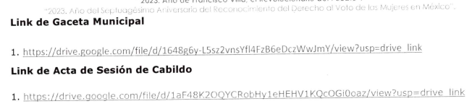

Inconforme con la respuesta obtenida, el particular interpuso el medio de impugnación en que se actúa, señalando como acto impugnado y razones o motivos de inconformidad lo siguiente:

Acto Impugnado:
“Los links proporcionados no remiten al documento solicitado.” (Sic)

Así como Razones o Motivos de Inconformidad:
“No se puede acceder al documento en cuestión. Acta de la primera sesión ordinaria de Cabildo del 2023 del Ayuntamiento de Tecámac, Estado de México.” (Sic)

Atento a lo anterior, y de acuerdo a la inconformidad del RECURRENTE, este se inconforma precisamente de que las ligas que proporciona el Sujeto Obligado aduciendo que no le dan acceso a la información, por ello esta Ponencia procedió a verificar lo manifestado por el Sujeto Obligado ingresando a dicha dirección, mediante el uso de la siguiente liga que fue remitida en respuesta:

https://drive.google.com/file/d/1aF48K2OQYCRobHy1eHEHV1KQcOGi0oaz/view?pli=1
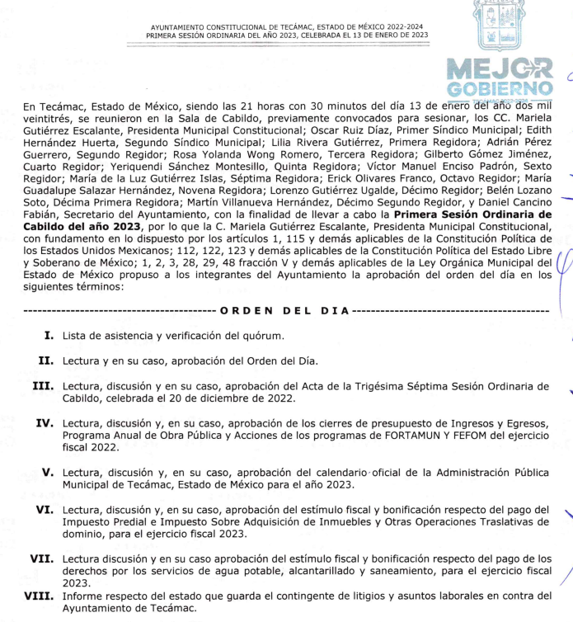
De lo anterior, que al consultar la liga reseñada que entregada en respuesta por el Sujeto Obligado, logramos advertir que esta si remite de manera directa al acta de cabildo de fecha trece de enero de dos mil veintitrés y que es precisamente el requerimiento del RECURRENTE, dando con ello cumplimiento en lo estipulado por los artículos 11 y 161 de la Ley de Transparencia y Acceso a la Información Pública del Estado de México y Municipios, en los que se señalan las características que debe tener toda información entregada por los sujetos obligados desde el momento de su generación, publicación y entrega, así como la forma en que se deberá consultar la información, señalando una fuente precisa y concreta, a saber:
Artículo 11. En la generación, publicación y entrega de información se deberá garantizar que ésta sea accesible, actualizada, completa, congruente, confiable, verificable, veraz, integral, oportuna y expedita, sujeta a un claro régimen de excepciones que deberá estar definido y ser además legítima y estrictamente necesaria en una sociedad democrática, por lo que atenderá las necesidades del derecho de acceso a la información de toda persona.
[…]

Artículo 161. Cuando la información requerida por el solicitante ya esté disponible al público en medios impresos, tales como libros, compendios, trípticos, registros públicos, en formatos electrónicos disponibles en Internet o en cualquier otro medio, se le hará saber por el medio requerido por el solicitante la fuente, el lugar y la forma en que puede consultar, reproducir o adquirir dicha información en un plazo no mayor a cinco días hábiles. La fuente deberá ser precisa y concreta y no debe implicar que el solicitante realice una búsqueda en toda la información que se encuentre disponible.

Pues debe decirse que de los artículos transcritos se establecen las características que debe tener la información desde el momento de su generación, publicación y entrega; de igual manera se contempla el procedimiento a seguir por el sujeto obligado para informar a los solicitantes sobre información que se encuentre disponible en libros, compendios, formatos electrónicos, entre otros, haciéndole saber al solicitante como podrá consultar, reproducir o adquirir la información, en un plazo no mayor a cinco días hábiles, comprendiendo:

- La fuente
- El lugar y
- La forma

Asimismo, se establece que la fuente de la información deberá ser:

- Precisa
- Concreta
- Y no debe implicar que el solicitante realice una búsqueda en toda la información que se encuentre disponible.

Imperativos legales que establecen el procedimiento que debe seguir el Sujeto Obligado para que pueda tomarse como válida su orientación sobre la forma en que puede consultar la información requerida, y que, en el caso en concreto, si acontece; pues el Sujeto Obligado entrega la dirección electrónica en la cual de manera directa se puede acceder al documento solicitado.

Por lo anteriormente expuesto, se concluye que el Sujeto Obligado si colmó las pretensiones realizadas por el particular, para acceder a la información solicitada en la liga reseñada; además, no pasa desapercibido para esta ponencia que el plazo transcurrido entre la solicitud de información y la respuesta del Sujeto Obligado fue de cuatro días hábiles; al respecto, el artículo 161, de la Ley de Transparencia local indica que cuando la información requerida esté disponible en internet, el Sujeto Obligado deberá hacerlo saber al solicitante en un plazo no mayor a cinco días hábiles; bajo esa premisa, la respuesta del Sujeto Obligado cumplió debidamente con la disposición mencionada estipulado en la Ley de Transparencia.
Debe destacarse que, no obstante que el Sujeto Obligado entrega la información solicitada de manera integral, atendiendo a los motivos de inconformidad es que se da a la tarea de remitir en vía de informe justificado de nueva cuenta las ligas de consulta, exponiendo el contenido en ellas, siendo el acta de cabildo de fecha 13 de enero de dos mil veintitrés que fue solicitada por EL RECURRENTE, realizando una orientación mediante fotografías, incluso de la página de IPOMEX, en la cual se encuentra dicho documento, con el fin de que el solicitante tenga acceso a la información peticionada, como se advierte de las siguientes imágenes:
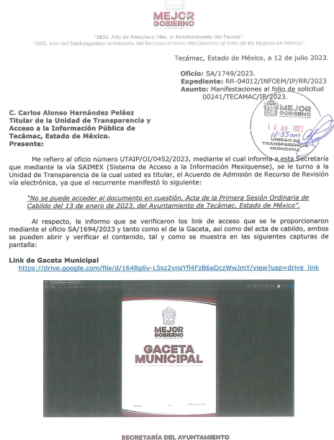
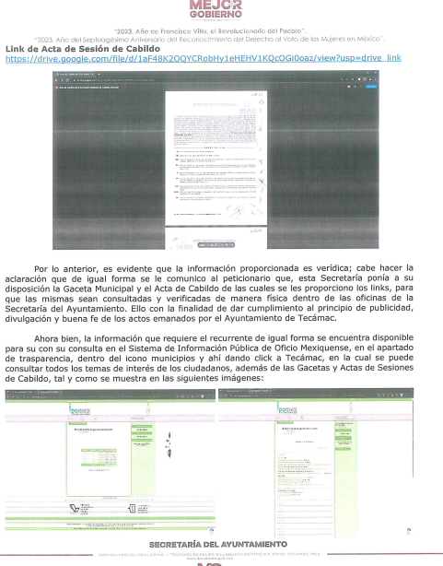
Es con base en lo anterior, que se tiene por acreditado que el Sujeto Obligado colmó el requerimiento del particular, por lo que, con fundamento en la fracción II del artículo 186, de la Ley de Transparencia y Acceso a la Información Pública del Estado de México y Municipios, se CONFIRMA la respuesta de la solicitud número 00241/TECAMAC/IP/2023, que ha sido materia del presente fallo, por resultar infundados los motivos de inconformidad.

Así, con fundamento en lo prescrito en los artículos 5, párrafos trigésimo segundo y trigésimo tercero, fracciones IV y V, de la Constitución Política del Estado Libre y Soberano de México, y los artículos 2, fracción II, 9, 29, 36, fracciones I y II, 176, 178, 179, 181, 185, fracción I, 186 y 188, de la Ley de Transparencia y Acceso a la Información Pública del Estado de México y Municipios, este Instituto:

R E S U E L V E

PRIMERO. Resultan infundadas las razones o motivos de inconformidad planteadas por EL RECURRENTE en el Recurso de Revisión 04012/INFOEM/IP/RR/2023 y analizadas en el Considerando QUINTO de la presente resolución.

SEGUNDO. Se CONFIRMA la respuesta del SUJETO OBLIGADO otorgada a la solicitud de información número 00241/TECAMAC/IP/2023, que dio origen al Recurso de Revisión 04012/INFOEM/IP/RR/2023 en términos del Considerando QUINTO.

TERCERO. Notifíquese la presente resolución a través del Sistema de Acceso a la Información Mexiquense (SAIMEX), al Titular de la Unidad de Transparencia del SUJETO OBLIGADO para su conocimiento.

CUARTO. Notifíquese al RECURRENTE la presente Resolución a través del Sistema de Acceso a la Información Mexiquense (SAIMEX), asimismo, se hace de su conocimiento que de conformidad con lo establecido en el artículo 196 de la Ley de Transparencia y Acceso a la Información Pública del Estado de México y Municipios podrá promover el Juicio de Amparo en los términos de las leyes aplicables.

ASÍ LO RESUELVE, POR UNANIMIDAD DE VOTOS EL PLENO DEL INSTITUTO DE TRANSPARENCIA, ACCESO A LA INFORMACIÓN PÚBLICA Y PROTECCIÓN DE DATOS PERSONALES DEL ESTADO DE MÉXICO Y MUNICIPIOS, CONFORMADO POR LOS COMISIONADOS JOSÉ MARTÍNEZ VILCHIS; MARÍA DEL ROSARIO MEJÍA AYALA; SHARON CRISTINA MORALES MARTÍNEZ; LUIS GUSTAVO PARRA NORIEGA Y GUADALUPE RAMÍREZ PEÑA; EN LA TRIGÉSIMA TERCERA SESIÓN ORDINARIA CELEBRADA EL TRECE DE SEPTIEMBRE DE DOS MIL VEINTITRÉS, ANTE EL SECRETARIO TÉCNICO DEL PLENO, ALEXIS TAPIA RAMÍREZ.
SCMM/BLA/DEMF/AGE

